

REPÚBLICA DOMINICANA



MEMORIA
INSTITUCIONAL

AÑO 20 24

DIRECCIÓN GENERAL DE DESARROLLO FRONTERIZO

NOMBRE DE LA INSTITUCIÓN

MEMORIA
INSTITUCIONAL

AÑO 20 24

DIRECCIÓN GENERAL DE DESARROLLO FRONTERIZO

NOMBRE DE LA INSTITUCIÓN
TABLA DE CONTENIDOS

Memoria Institucional 2024
I. RESUMEN EJECUTIVO 1
II. INFORMACIÓN INSTITUCIONAL 3
2.1 Marco Filosófico Institucional 3
a. Misión 3
b. Visión 3
c. Valores 3
2.2 Base legal 4
2.3 Estructura Organizativa 5
2.4 Planificación Estratégica 7
III. RESULTADOS MISIONALES 11
3.1. Programa de Infraestructura 13
3.1.1. Programa de Infraestructura Vial 13
3.1.2. Programa de Infraestructura Social 14
3.1.3. Programa de Obras Hidráulicas 14
3.1.4. Obras de Infraestructura en Curso 15
3.2. Programa de Producción Agroforestal y Pecuaria 17
3.2.1. Distribución de Plantas 17
3.2.2. Jornadas de Reforestación y Siembra 17
3.2.3. Apoyo a la Acuicultura 18
3.3. Programa de Desarrollo Social y Comunitario 20
IV. RESULTADOS DE LAS ÁREAS TRANSVERSALES Y DE APOYO 24
4.1 Desempeño Área Administrativa y Financiera 24
4.2 Desempeño de los Recursos Humanos 29
4.3 Desempeño de los Procesos Jurídicos 36
4.4 Desempeño de Tecnología 39
4.5 Desempeño del Sistema de Planificación y Desarrollo Institucional 40
4.6 Desempeño del Área de Comunicaciones 42
V. SERVICIO AL CIUDADANO Y TRANSPARENCIA INSTITUCIONAL 47
5.1 Nivel de la satisfacción con los servicios 47
5.2 Nivel de Cumplimiento de Ley de acceso a la información 48
5.3 Resultados sistema de quejas, reclamos y sugerencias 48
5.4 Resultados de mediciones del portal de transparencia 49
VI. PROYECCIONES AL PRÓXIMO AÑO 50
VII. ANEXOS 52
a. Matriz de Logros Relevantes 53
b. Matriz de Gestión Presupuestaria 54
c. Matriz de Principales Indicadores del POA 55
d. Resumen de Plan de Compras 56
e. Imágenes 57

RESUMEN EJECUTIVO

Memoria Institucional 2024

La Dirección General de Desarrollo Fronterizo (DGDF), institución adscrita al Gabinete de Coordinación de Políticas Sociales (GCPS), fue creada por el Decreto 443-00 en el año 2000, con el objetivo de impulsar el desarrollo económico y social de la línea fronteriza.
Nuestro accionar contribuye a cumplir las metas del Programa de Desarrollo Social Comunitario del GCPS, al brindar asistencia social integral a las comunidades en las provincias fronterizas: Pedernales, Independencia, Elías Piña, Bahoruco, Montecristi, Dajabón y Santiago Rodríguez.
Las acciones ejecutadas durante el año 2024 se corresponden con las líneas trazadas por el Plan Estratégico Institucional (PEI) 2021-2024 de la DGDF, el cual se enmarca en los siguientes tres ejes:
- Seguridad alimentaria y medioambiental sostenible y desarrollo de Infraestructura
- Desarrollo de Competencias y Promoción de la Cultura Fronteriza
- Fortalecimiento Institucional y Alianzas Estratégicas
A continuación, presentamos breve resumen de las acciones más relevantes llevadas a cabo este año 2024.

Rehabilitación de Infraestructura Vial
Acondicionamos 166 kilómetros de vías con los equipos pesados de la DGDF en trabajos coordinados con las alcaldías y gobernaciones municipales en beneficio de productores locales y de la población en general. Estimamos esta ejecución con un costo de RD$82,597,855.43 en base a proporción de gastos en Gastos de Personal, Combustible, Mantenimiento y Reparación de Equipo Pesado, Llantas, Aceites y Lubricantes.
Distribución Siembra de Plantas
Un total de 331,873 plantas de diferentes variedades fueron distribuidas entre productores locales y particulares de las comunidades de la zona fronteriza. Entre los beneficiarios se encuentran productores de Café, Cacao y de Uva. Estos últimos asentados en el Municipio Neyba, Provincia Bahoruco. La inversión del Programa de Producción y Donación de Plantas se calcula en RD$11,018,327.75 en base a personal e insumos para viveros.
Capacitación
A través de la coordinación internstitucional con FODEARTE fue posible desarrollar tres (3) talleres de artesanía para formar a cincuenta y un (51) artesanos en alfarería. Del mismo modo, en coordinación con el INFOTEP se completaron cuarenta (40) cursos y catorce (14) talleres con los que se brindó formación técnica a novecientos noventa y cinco (995) ciudadanos que gracias a la formación recibida, contarán con mejores herramientas para insertarse en el mercado laboral. Esta ejecución se enmarca en el Programa de Desarrollo Social y Comunitario, cuyo costo en base a personal es de RD$12,260,391.00.

INFORMACIÓN INSTITUCIONAL

Marco Filosófico Institucional

Misión
Impulsar el desarrollo sostenible de las provincias fronterizas, mediante la coordinación de políticas públicas para su desarrollo socioeconómico a través del aprovechamiento agrícola e industrial y alianzas estratégicas, fomentando relaciones bilaterales basadas en el respeto y confianza.

Visión
Institución reconocida por el liderazgo en la coordinación de la ejecución de políticas públicas, generadora de cambios sociales, económicos y medioambientales en la Zona Fronteriza, con una gestión transparente, eficaz, orientada a resultados y con relaciones bilaterales fortalecidas.

Valores
Trabajo en Equipo: Fomentamos el trabajo en equipo, para el fortalecimiento de las competencias individuales y el logro de los objetivos comunes.
Compromiso: Nos caracterizamos por el esfuerzo y la disposición al trabajo.
Equidad: Fomentamos la justicia e igualdad de oportunidades, respetando la pluralidad social.
Integridad: Actuamos con apego a la verdad, la rectitud y honestidad.
Lealtad: Velamos por el buen nombre de la institución, defendiendo sus valores y principios dentro y fuera de ella.
Transparencia: Realizamos y promovemos una gestión clara basada en la integridad de los procesos en cumplimiento con las normas y estándares establecidos.

Base legal
La base legal que sustenta la creación de la Dirección General de Desarrollo Fronterizo (DGDF) se presenta a continuación:
- Decreto No. 443-00, del 16 de agosto del 2000, que crea a la Dirección General de Desarrollo Fronterizo (DGDF), adscrita al poder ejecutivo, cuya jurisdicción territorial abarca las provincias de Elías Piña, Pedernales, Bahoruco, Independencia, Santiago Rodríguez, Dajabón y Montecristi.
- Decreto 1082-04 que crea e integra los Gabinetes de Política Institucional, Política Económica, Política Social y Política Medioambiental y Desarrollo Físico. Donde la DGDF queda adscrita al Gabinete de Política Social.
- Decreto No. 1554-04, establece el Programa de Protección Social con el propósito de proteger de riesgos a la población en pobreza extrema y a la población en situación de vulnerabilidad social e integra a la DGDF al Gabinete de Coordinación de Políticas Sociales bajo el Sub-programa de Desarrollo Local y Territorial.
- Ley No. 12-21 que crea la Zona Especial de Desarrollo Integral Fronterizo y un régimen de incentivos, que abarca las provincias Pedernales, Independencia, Elías Piña, Dajabón, Montecristi, Santiago Rodríguez y Bahoruco.
- Decreto 82-22 que nombra al Director General de Desarrollo Fronterizo, como presidente del Consejo de Coordinación de la Zona Especial de Desarrollo Fronterizo.
- Resolución No. 43-2021, del 29 de diciembre del 2021, que aprueba la Estructura Organizativa vigente de la DGDF. Resolución 01-2023, del 18 de mayo del 2023 , que aprueba el Manual de Cargos Calificados de la DGDF y Resolución No. 46-2022, del 12 de mayo del 2022, que aprueba el Manual de Organización y Funciones de la DGDF.

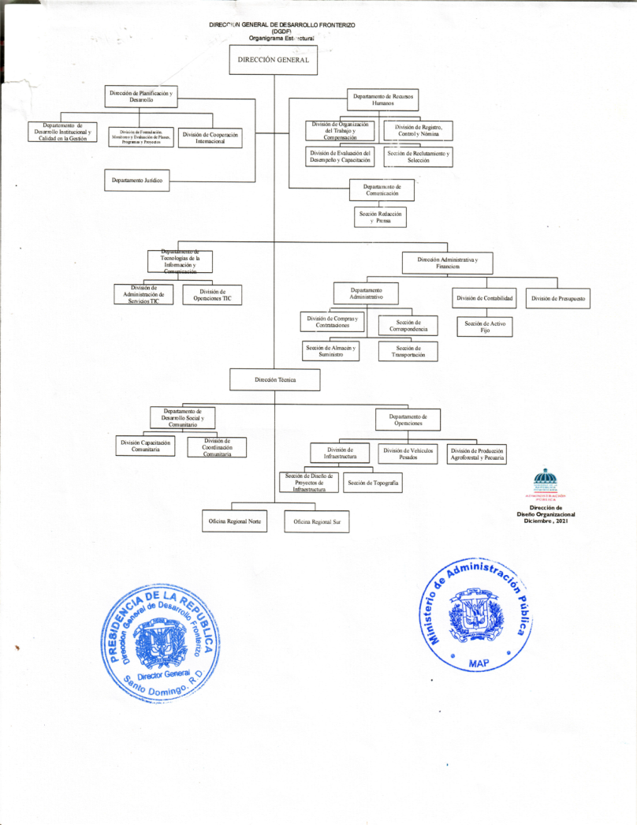
Estructura Organizativa

La Estructura Organizacional vigente fue aprobada y refrendada por el MAP mediante la Resolución No. 043-2021, el 29 de Diciembre del 2021. Con esta actualización se consiguió alinear el organigrama a requerimientos institucionales puntuales.

Principales Funcionarios
Nombre | Cargo
Ramón Ernesto Pérez Tejada | Director General de Desarrollo Fronterizo
Elsa Altagracia Pérez Espinal | Directora Administrativa y Financiera
Harold Ynoa | Director de Planificación y Desarrollo
Edward Marte Díaz | Encargado Departamento de Operaciones
Serena González | Encargada Departamento Jurídico
Leonel Molina Ureña | Enc. Depto. Desarrollo Social y Comunitario
Blanca Iris Jiménez | Encargada Depto. De Recursos Humanos
Yerlin Massiel Rodríguez F. | Encargada Departamento Administrativo
Estefany Paulino Leiba | Encargada Libre Acceso a la Información
Pedro José Rodríguez Suero | Encargado Regional Norte
Juan Manuel Sena Sánchez | Encargado Regional Sur
José Luis Tatis Acevedo | Encargado Oficina Provincial Montecristi
Víctor Antonio Espinal Cabrera | Encargado Oficina Provincial Dajabón
Félix Alberto Antonio Chávez | Enc. Oficina Provincial Santiago Rodríguez
Néstor Odalis Matos Santana | Enc. Oficina Provincial Independencia
Manuel De Jesús Capellán | Enc. Oficina Provincial Elías Piña
Franklin Romeo Pérez Pérez | Encargado Oficina Provincial Pedernales
Eurys González Nova | Encargado Oficina Provincial Bahoruco

Planificación Estratégica
El Plan Estratégico Institucional (PEI) 2021-2024 de la Dirección General de Desarrollo Fronterizo es el resultado de un esfuerzo por interpretar y aplicar fielmente los lineamientos del Gobierno del Presidente Sr. Luis Abinader Corona en relación a los resultados esperados en las provincias de la Zona Fronteriza. El mismo se fundamenta en el Objetivo Específico 2.4 de la Ley 1-12, Estrategia Nacional de Desarrollo 2030, basándose específicamente en el Objetivo Específico 2.4.3 Promover el desarrollo sostenible de la zona fronteriza.
La Líneas de acción de este objetivo son:
2.4.3.1 Diseñar e implementar proyectos para el desarrollo integral de la zona fronteriza, tomando en cuenta su especificidad geopolítica, cultural, ambiental y socioeconómica.
2.4.3.2 Fortalecer la presencia institucional del Estado en la frontera.
2.4.3.3 Fortalecer la capacidad productiva a fin de impulsar la auto-sostenibilidad de las comunidades fronterizas.
2.4.3.4 Fomentar el desarrollo del comercio fronterizo, dotándolo de los servicios e infraestructuras logísticas necesarias.
2.4.3.5 Conservar y proteger el medio ambiente y los ecosistemas de la zona fronteriza, y promover el eco-turismo.
2.4.3.6 Propiciar el fortalecimiento de la identidad cultural dominicana, en un marco de respeto a la diversidad y valoración del aporte de la población fronteriza a la cohesión del territorio dominicano.

El documento PEI, que fue elaborado con el acompañamiento del equipo técnico de la Dirección General de Desarrollo Económico y Social del Ministerio de Economía, Planificación y Desarrollo (MEPyD), cumple además con los criterios metodológicos establecidos por el Ministerio y se encuentra alineado al marco de resultados vinculados a las políticas priorizadas por la presente gestión del Gobierno del Cambio y los Objetivos de Desarrollo Sostenible. Ver Tabla 1. Vinculación de principales acciones de la DGDF con Política de Gobierno, END y ODS.
Los ejes y objetivos estratégicos trazados en el PEI de la DGDF para el período 2021-2024 son los siguientes:
- Eje Estratégico 1: Seguridad alimentaria y medioambiental sostenible y desarrollo de Infraestructura.
Objetivo Estratégico 1: Impulsar el desarrollo de la infraestructura rural y la protección medio ambiental en la Zona Fronteriza.
- Eje Estratégico 2: Desarrollo de Competencias y Promoción de la Cultura Fronteriza.
Objetivo Estratégico 2: Fortalecer las capacidades, la apreciación cultural y el bienestar social en las comunidades fronterizas.
- Eje Estratégico 3: Fortalecimiento Institucional y Alianzas Estratégicas.
Objetivo Estratégico 3: Impulsar el posicionamiento, desarrollo interno y promover las Alianzas Estratégicas.

Tabla 1. Vinculación de principales acciones de la DGDF con Política de Gobierno, END y ODS
Política | Vinculación END | Medidas/Líneas de Acción | ODS | Acciones de la DGDF
Vivienda digna y adecuada, derecho fundamental del ser humano. | 2.5. Vivienda digna en entornos saludables | Reducción de Déficits Cualitativos de las viviendas.  Elevar la calidad del entorno y el acceso a servicios básicos e infraestructura comunitaria en aquellos asentamientos susceptibles de mejoramiento. | Trabajo Decente y Crecimiento Económico  Agua Limpia y Saneamiento  Fin de la Pobreza  Salud y Bienestar  Igualdad de Género  Fomento de Pequeña y Mediana Empresa  Reducción de la Desigualdades | - Instalación de Módulos Sanitarios  - Cambio de Pisos de Tierra por Pisos de Cemento  - Rehabilitación de Infraestructura Vial  - Rehabilitación de Canchas
Cultura para el Cambio | 2.6.2 Promover el desarrollo de la industria cultural. | Difundir nuestra Cultura.  Fomentar la cultura en la actividad económica.  Impulsar una política integral para el desarrollo de la artesanía nacional incluyendo la formación técnica de artesanos y artesanas. |  | - Apoyo a Actividades Culturales  - Mural Glorias del Deporte  - Talleres de Artesanía
Deportes: un Enfoque para el Cambio | 2.7.1 Promover la cultura de práctica sistemática de actividades físicas y del deporte para elevar la calidad de vida. | Mejorar la infraestructura deportiva. |  | - Construcción y Rehabilitación de Canchas
El acceso al agua y mejora del recurso | 2.5. Vivienda digna en entornos saludables  4.1. Manejo sostenible del medio ambiente | Construir nuevos acueductos y ampliar acueductos existentes. |  | - Construcción de zanjas para instalación de tuberías de Acueductos  - Producción y Donación de Plantas  - Jornadas de Reforestación
Hacia una política integral de  creación de oportunidades  Promoción de las MIPyMEs | 2.3 Igualdad de Derechos y Oportunidades  2.3.4.12 Fortalecer los programas dirigidos a facilitar la inserción de la población joven en el mercado laboral.  2.3.5 Proteger a la población adulta mayor, en particular aquella en condiciones de vulnerabilidad, e impulsar su inclusión económica y social. | Desarrollar programas de capacitación para el emprendimiento de la población joven.  Garantizar que la población en pobreza pueda crear capacidades y habilidades que les permitan tener una vida digna. |  | - Talleres de Formación Técnica Profesional  - Talleres de Artesanía  - Talleres de Capacitación  - Talleres de Formación Ganadera

RESULTADOS MISIONALES

Memoria Institucional 2024

El quehacer de la Dirección General de Desarrollo Fronterizo se enmarca en tres áreas fundamentales alineadas a los objetivos de nuestro Plan Estratégico Institucional: Programa de Desarrollo Social y Comunitario, Programa de Infraestructura y Programa de Producción Agroforestal y Pecuaria. La tabla a continuación resume las principales actividades ejecutadas durante el 2024 en cada uno de estos programas.
Tabla 2. Resumen de actividades ejecutadas en el 2024
Actividad | Número | U/M
Programa de Desarrollo Social y Comunitario
Apoyo al Deporte - Entrega de uniformes y utilería deportiva | 6 | Equipo
Apoyo al Deporte - Organización de Evento Deportivo | 1 | Evento
Cursos de Capacitación | 40 | Cursos
Entrega de Estufas y Tanques | 94 | Familias
Participación Evento Promoción Arte y Cultura | 2 | Eventos
Pintura de Viviendas | 61 | Familias
Talleres de Artesanía | 3 | Taller
Talleres de Formación | 14 | Taller
Programa de Infraestructura - Social
Módulos Sanitarios | 101 | Módulos
Programa de Infraestructura - Vial
Acondicionamiento de Calles, Caminos y Carreteras | 131 | Kms
Rehabilitación de Calles | 8 | Kms
Rehabilitación de Caminos | 20 | Kms
Rehabilitación de Carreteras | 7 | Kms
Tiro de Material | 12,928 | Mts3
Programa de Infraestructura - Obras Hidráulicas
Compactación de Muro | 200 | Mts
Limpieza de Canal | 96 | Mts3
Perforación de Pozos | 21 | Pozos
Programa de Producción Agroforestal y Pecuaria
Apoyo a la Piscicultura - Construcción de Estanques | 5 | Estanques
Apoyo a la Piscicultura - Donación de Alevines | 98,000 | Alevines
Apoyo a la Piscicultura - Donación de Tilapias | 615 | Tilapias
Apoyo a la Piscicultura - Liberación de Alevines | 1 | Unidad
Apoyo a la Piscicultura - Mantenimiento Instalaciones | 10 | Unidad
Donación de Plantas | 331,873 | Plantas
Instalación de Huerto | 1 | Huerto
Jornada de Reforestación | 14 | Jornada
Jornada de Siembra | 14 | Jornada
Producción de Vino | 16,824 | Botellas
La DGDF ejecuta las actividades en base al presupuesto asignado y gracias a la coordinación interinstitucional con las alcaldías así como con otras instituciones y organizaciones. A continuación detallamos los trabajos ejecutados por programa durante el año:

Programa de Infraestructura

Programa de Infraestructura Vial
Rehabilitación de Vías
Una actividad recurrente que realiza la institución en beneficio de los habitantes de la Zona Fronteriza es la Rehabilitación y Acondicionamiento de Calles, Caminos y Carreteras.
Durante el año 2024 se intervinieron un total de ciento sesenta y seis (166) kilómetros, que beneficiaron directamente las siguientes comunidades:
Actividad | Provincia | Comunidades
Acondicionamiento de (138 Kms) de Calles, Caminos y Carreteras | Bahoruco | Buenos Aires, Cerro al Medio, Copey, Los Roas, Dos Brazos, Escondido, El Aguacate, El Estero, El Manguito, Los Cachones, Los Guineos, Los Ríos, El Otro Lado, Las Petacas, Pie de Loma, Neyba, Guayacanal, Guayubín Las Clavellinas, Penda, Tunal, Villa Jaragua)
 | Dajabón | Carrizal, Cayuco, Carbonera, Cañongo, Hipólito Billini, Km 4, La Colonia Japonesa, La Vigía, Manuel Bueno, Monte Grande
 | Santiago Rodríguez | Los Tomines, Mata de Jobo, Hato Viejo, Los Bambúes
 | Elías Piña | Arroyo Salado, Guayabo, Sabana Larga, El Pino, Las Lagunas
Rehabilitación de (8 Kms) de Calles | Bahoruco | El Aguacate
Rehabilitación de (8 Kms) de Calles | Santiago Rodríguez | Barrio Cambelén, Pata de Vaca, Los Bombones, Los Cajuiles
Rehabilitación de (20 Kms) de Caminos | Santiago Rodríguez | Guayabito, Los Planes, Cercadillo

Adicionalmente, se llevó a cabo el Tiro de 12,928 Mts3 de material para relleno de vías, construcción de aceras y contenes. Este es un trabajo que se realiza con los volteos de la DGDF en coordinación con las alcaldías y gobernaciones de los distintos municipios y distritos municipales de las provincias fronterizas, los cuales cuentan con maquinaria (Rodillos, Palas, Gredars) con los cuales se acondicionan las vías.

Programa de Infraestructura Social
Módulos Sanitarios
Los módulos sanitarios son una solución que contribuye a mejorar las condiciones de higiene y la calidad de vida de las familias de la zona fronteriza. El compromiso de esta ejecución se formalizó en el año 2023. En este 2024 se confirmó la instalación de ciento un (101) módulos sanitarios para beneficiar igual número de familias en las provincias Montecristi y Dajabón.

Programa de Obras Hidráulicas
Perforación de Pozos
Un servicio muy demandado en las comunidades fronterizas es la perforación de pozos. Estos permiten satisfacer el requerimiento de agua, que debido a las condiciones hidrográficas de la zona suele ser escasa.
Gracias al equipo perforadora con la que cuenta la DGDF, en el año 2024 logramos perforar veintiún (21) pozos para beneficiar igual número productores. Estos pozos constituyen una solución a la escasez de agua, dotando a los productores de un recurso imprescindible para el desarrollo de sus actividades agropecuarias así como las actividades domésticas de las familias que habitan alrededor de los mismos.
Otros trabajos agrupados en esta categoría incluyen la limpieza de canal un canal en la Vigía, provincia Dajabón, del cual se retiraron 96 mts3 de escombros; así como la compactación de 200 metros de muro en la mini presa de Clavellina actualmente en proceso de construcción.
Finalmente, como parte del eje de Infraestructura se brindan servicios como Abastecimiento de Agua, Retiro de Escombros y Acondicionamiento de Terrenos, entre otros.

Obras de Infraestructura en Curso
Mercados Fronterizos (En Proceso)
La construcción de los Mercados Fronterizos de la provincias Pedernales, Elías Piña e Independencia es una de las obras de mayor envergadura asignada a la Dirección General de Desarrollo Fronterizo. Con esta se busca fortalecer el sistema de mercados en la zona fronteriza mejorando las condiciones físicas, administrativas y sanitarias de los espacios requeridos para el intercambio comercial con el vecino país, Haití.
Durante el año 2024 dimos seguimiento a los trabajos preliminares requeridos para dar inicio a la construcción y completamos el pago de la segunda cubicación del Mercado Pedernales.
Entre las actividades que corresponden a los trabajos preliminares se encuentran:
- Limpieza del Solar: Desmonte, carga, bote árboles en toda el área de los terrenos y limpieza del área de construcción.
- Trabajo Iniciales: Colocación de letrero en obra y valla informativa.
- Movimiento de Tierra: Corte capa vegetal, carga y bote de material.
El estatus actual de la construcción de los mercados es el siguiente:
- Mercado de Pedernales: Estudio de suelo completado y permiso otorgado. Movimiento de tierra en el terreno completado.
- Mercado de Independencia: En fase de completar los movimientos de tierra correspondiente a la extracción de la capa vegetal. Obtenidos los permisos para dar inicio a los procesos de construcción.
- Mercado de Elías Piña: Sometidos los permisos para dar inicio al proceso de estudio de suelos y movimiento de tierra.
Construcción de Mini-Presa Clavellina (En Proceso)
Desde el año pasado, una gran parte de los equipos pesados, del personal operativo y recursos financieros de la DGDF han sido dedicados a completar la Construcción de una Mini-Presa en la Sección Clavellina del Distrito Municipal Dajabón. Esta obra contribuirá al desarrollo de las comunidades de Clavellina, Laja, Laja Esperón y La Aviación al constituir no sólo un medio para almacenar agua para el riego de cultivos agrícolas sino también para facilitar el desarrollo de diversas actividades productivas tales como ganadería y acuicultura.
Estas actividades tendrán un impacto transformador en la economía de la zona el cual impulsará las actividades sociales y turísticas en la región, mejorando así la calidad de vida de los locales.
Al cierre del año 2024 se habían completado cincuenta y un (51) metros cuadrados del terraplén de la represa de los cerca de cien (100) mts2 estimados. El volumen de material de refuerzo colocado es de aproximadamente noventa mil (90,000) metros cúbicos.

Programa de Producción Agroforestal y Pecuaria
El objetivo principal de este programa es contribuir a la Sostenibilidad Alimentaria a través de actividades que procuran la protección del Medio Ambiente y el desarrollo de capacidades de producción de los productores locales. A continuación detallamos las actividades desarrolladas por el programa en el año.

Distribución de Plantas
Unas trescientas treinta y un mil plantas fueron donadas en el período. Estas plantas son retiradas por productores (principalmente de café y cacao) y particulares en los viveros de la DGDF. Otros medios de distribución utilizados son las entregas de plantas en Centros Educativos y la siembra durante Jornadas de Reforestación.
El mayor número de plantas fue distribuido en la provincia Dajabón (141,510 plantas), donde la DGDF cuenta con siete (7) viveros. Le sigue la provincia Independencia con (91,348) plantas donadas reportadas y Bahoruco con (36,384). En esta última provincia la mayor parte de plantas donadas corresponde a variedades de plantas de uvas que se entregan a productores vitivinícolas de Neyba. Durante el año se hicieron varias entregas de plantas a productores de café y cacao en el Distrito Municipal Capotillo, provincia Dajabón y en La Pionía, Santiago Rodríguez.

Jornadas de Reforestación y Siembra
En acciones simultáneas entre los meses junio y agosto, este año se llevaron a cabo catorce (14) Jornadas de Reforestación. Cinco (5) en la provincias Dajabón, beneficiando las comunidades Las Lagunas en Loma de Cabrera; el Cerro de Chacuey, Municipio Dajabón; Pinar Claro, en Santiago de la Cruz; y en la comunidad Valle Simón en Restauración.
En Bahoruco se completaron dos jornadas (2), una en Copey y otra en Los Cominos, Municipio Neyba. En tanto que en Pedernales, en coordinación con varias organizaciones se realizaron dos (2), ambas en la sección Las Mercedes. Otras dos (2) Jornadas de Reforestación se realizaron en la Provincia Independencia en las comunidades Las Baitoas y Boca de Cachón.
La jornada de reforestación en la provincia Santiago Rodríguez Jornada se llevó a cabo en coordinación con INAPA, Ministerio de Cultura, estudiantes de escuelas locales, así como representantes del sector empresarial y de la organización civil. En esta jornada se plantaron más de mil plantas frutales y maderables como Samán. La oficina provincial de Elías Piña en conjunto con el Ministerio de Medio Ambiente participó en jornada celebrada en la comunidad Carrera Verde en el municipio Comendador.
Otras jornadas de siembra de menor alcance, pero de gran impacto en las comunidades son las jornadas de siembra con frutales y las de arborización en cementerios, escuelas, parques y entradas de los municipios. En total se han realizaron catorce (14) de estas jornadas, beneficiando a comunidades en las provincias Independencia, Elías Piña, Bahoruco y Montecristi.

Apoyo a la Acuicultura
Un sub-programa que realizó varias actividades durante el año fue el de Apoyo a la Piscicultura. Como parte de este sub-programa se realizaron varias acciones en apoyo a la piscicultura de la zona fronteriza. Entre estas se encuentran:
- Mantenimiento de Estanques
  - Jornadas de remozamiento y limpieza
  - Reparación de empalizadas
  - Instalación de Postes
- Donación de Tilapias
- Liberación de Alevines
Estas acciones beneficiaron piscicultores de las provincias Elías Piña, Bahoruco y Dajabón. Las donaciones de alevines se produjeron en Dajabón, donde la DGDF tiene un Centro de Producción de Alevines. En total se hicieron tres (3) entregas, en la primera se donaron 41,000 alevines para beneficiar a veintiún (21) productores, en la segunda 32,000 alevines para beneficiar a ocho (8) productores y en la tercera y última 25,000 alevines entregados a trece (13) productores.
Desde el Centro de Producción de Alevines se busca no solamente hacer más sustentable el sistema alimentario de la zona, sino también promover prácticas acuícolas responsables que contribuyan a la biodiversidad y al equilibrio ecológico. Al fortalecer la capacidad productiva y la eficiencia de los pequeños y medianos acuicultores, se impulsa el desarrollo económico regional y se mejora la calidad de vida de las familias involucradas a través de la generación de empleos.

Programa de Desarrollo Social y Comunitario
Las alianzas interinstitucionales son el motor que dinamiza la oferta de servicios en este programa. Con el Instituto de Formación Técnica Profesional (INFOTEP) logramos completar cuarenta (40) cursos y catorce (14) talleres. Con esta acción se beneficiaron setecientos veintidós munícipes de las provincias fronterizas Montecristi, Dajabón, Bahoruco y Santiago Rodríguez. A continuación información detallada de los mismos.
Cursos
Provincia | Descripción | # | Benef.
Bahoruco | Peluquería | 1 | 18
Bahoruco | Emprendimiento y Liderazgo | 5 | 84
Bahoruco | Elaboración de Bocadillos | 3 | 55
Bahoruco | Programas de Oficina | 1 | 20
Bahoruco | Visitador a Médico | 2 | 28
Bahoruco | Servicios de Cocina Doméstica | 1 | 18
Bahoruco | Repostería Básica | 1 | 20
Bahoruco | Preparación de comida a la Barbacoa | 1 | 18
Bahoruco | Secretaria Auxiliar | 1 | 16
Bahoruco | Curso Emprendimiento y Liderazgo | 1 | 18
Bahoruco | Preparación de alimentos | 1 | 22
Bahoruco | Venta y promoción de productos farmacéuticos OTC | 1 | 23
Dajabón | Tapicería Básica | 1 | 11
Dajabón | Facilitador de procesos de enseñanza y aprendizaje centrado en el participante | 1 | 21
Dajabón | Facilitador de procesos de enseñanza y aprendizaje centrado en el participante | 1 | 14
Dajabón | Ingles Básico | 1 | 23
Dajabón | Curso Repostería Doméstica | 1 | 16
Dajabón | Peluquería | 1 | 19
Dajabón | Elaboración de Bocadillos | 1 | 18
Dajabón | Maquillaje | 1 | 10
Dajabón | Repostería Básica | 2 | 42
Montecristi | Bartender | 1 | 18
Montecristi | Caja Bancaria y Comercial | 1 | 17
Montecristi | Caja Bancaria y Comercial | 1 | 22
Montecristi | Servicios Auxiliares de Contabilidad | 2 | 40
Montecristi | Curso Secretaria Auxiliar | 1 | 19
Montecristi | Curso Secretaria Auxiliar | 1 | 21
Montecristi | Técnico Profesional en Farmacia | 1 | 15
Montecristi | Manejo de Herramientas Digitales | 1 | 18
Stgo. Rdgz. | Ingles Básico | 1 | 19
Stgo. Rdgz. | Ingles Básico | 1 | 19

Los cursos, con más de sesenta (60) horas de carga horaria, representan una oportunidad real de empleo para los participantes. Algunos, como el Técnico en Farmacia de 1,600 horas y una duración de dos años, pertenecen a la categoría de carrera técnica.
Los cursos de elaboración de alimentos, tales como repostería, preparación de comida a la barbacoa, servicios de cocina doméstica y elaboración de bocadillos, tienen una duración de entre (85) a (300) horas y son muy demandados en la zona.
Otros de los cursos impartidos con una cantidad considerable de horas son el de servicios auxiliares de contabilidad (280) y el de inglés (200 horas).
Talleres
Provincia | Detalle | Cant. | Benef.
Bahoruco | Trabajo en Equipo | 1 | 25
Bahoruco | Relaciones Humanas | 1 | 25
Bahoruco | Taller de Formación Humana | 1 | 21
Bahoruco | Curso Etiqueta y Protocolo Empresarial | 1 | 15
Bahoruco | Taller Liderazgo | 1 | 18
Bahoruco | Taller de Comunicación Efectiva | 1 | 20
Bahoruco | Taller Gestión de Emociones para Alcanzar el Éxito | 1 | 22
Bahoruco | Taller Primeros Auxilios | 1 | 18
Bahoruco | Emprendimiento con metodología imesun OIT | 1 | 18
Bahoruco | Taller Primeros Auxilios | 1 | 15
Bahoruco | Taller de Presupuesto Empresarial | 1 | 15
Dajabón | Curso Técnicas Básicas de Producción de Maní | 1 | 23
Montecristi | Bandejas personalizadas | 1 | 18
Montecristi | Bandejas personalizadas | 1 | 20

En coordinación con la Dirección de Fomento a la Artesanía (FODEARTE), fueron impartidos tres (3) talleres de Alfarería (Técnica Barro), uno en Sabaneta, provincia Santiago Rodríguez con 19 participantes y dos (2) en Neyba, provincia Bahoruco con 15 y 17 participantes cada uno.
Por otro lado, en el mes de enero se culminó la jornada de Pintura de Viviendas que benefició a veintiún (21) familias del municipio Restauración, provincia Dajabón.
Esta actividad se replicó en el mes de diciembre en el Distrito Municipal Guayabo, provincia Elías Piña y en Distrito Municipal Juancho en la provincia Pedernales, beneficiando a veinte (20) familias en cada municipio.
Como parte del programa de Apoyo al Deporte hicimos entrega de uniformes y utilería deportiva a seis (6) equipos de distintas disciplinas entre las que se encuentran: béisbol, basquetbol, softbol y voleibol. Los equipos beneficiados corresponden a los municipios Loma de Cabrera, Restauración y Manuel Bueno, de la provincia Dajabón.
Una nueva iniciativa puesta en marcha este año es la organización en conjunto en coordinación con el Consejo de Coordinación de la Zona Especial de Desarrollo Fronterizo, de los Juegos Deportivos Regionales “Mi Frontera”. Evento que busca impulsar el desarrollo integral de la juventud en la zona fronteriza, promoviendo su participación social y fortaleciendo sus habilidades.
Por último, como parte del Programa de Desarrollo Social y Comunitario destacamos la entrega de estufas y tanques de gas a familias en las provincias Independencia, Montecristi y Santiago Rodríguez. En la provincia Independencia se entregaron 15 estufas y tanques a familias de las comunidades Jimaní Nuevo, Jimaní Viejo, Villa Solidaridad, La Cu, El Sifón. En Montecristi se benefició a sesenta y tres (63) familias de Palmarito, Santa María, El Play, La Pinta y Clavellina. En tanto que en Santiago Rodríguez se hizo entrega de dieciséis (16) juegos de estufas con tanques de gas a familias de Boca de los Ríos, Monte Llano, Agua Clara, Romerillo, Estancia Vieja, Cercadillo, Los Tomines.

RESULTADOS DE LAS ÁREAS TRANSVERSALES Y DE APOYO

Memoria Institucional 2024

4.1 Desempeño Área Administrativa y Financiera

La Dirección Administrativa y Financiera de la DGDF tiene a su cargo la planificación, organización y control de los procesos administrativos requeridos para disponer del presupuesto necesario y en el momento oportuno para la adquisición de bienes y contratación de servicios que demanda la institución para su operación y entrega de servicios. Todo esto, velando por el cumplimiento de las políticas, normas y procedimientos administrativos establecidos y asegurando el uso racional de los recursos financieros.

Ejecución Financiera

El presupuesto inicial de la DGDF para el año 2024 fue de RD$221,099,141.00; el mismo tuvo un incremento de RD$21,282,763.44 destinado a la construcción de obras de infraestructura, siendo el presupuesto vigente RD$242,381,904.44. Al 30 de noviembre se habían devengado RD$211,268,314.95 millones para 87.16% de avance en la ejecución.

La Tabla 3. Ejecución Presupuestaria, detalla la ejecución al 30 de noviembre para cada una de las actividades incluidas en la estructura programática de la DGDF.

Tabla 3. Ejecución Presupuestaria al 30 de Noviembre 2024
Cod. Act. | Producto | Asignación Presupuestaria 2024 (RD$) | Presupuesto Vigente 2024 (RD$) | Ejecución al 30 noviembre 2024 (RD$) | Índice de Ejecución %
0001 | Dirección y Coordinación | 189,609,284.00 | 189,497,193.99 | 168,569,178.73 | 88.96%
0002 | Construcción y Rehabilitación de  Infraestructura Rural | 21,205,000.00 | 46,417,438.45 | 41,428,475.55 | 89.25%
0003 | Servicios para la Sostenibilidad Alimentaria y Ambiental | 5,451,610.00 | 3,716,182.92 | 947,569.60 | 25.50%
0004 | Servicios Sociales y Comunitarios | 4,833,247.00 | 2,751089.00 | 323,091.07 | 11.74%
Total |  | 221,099,141.00 | 242,381,904.44 | 211,268,314.95 | 87.16%
Fuente: Elaboración propia en base a datos del SIGEF

Cuentas por Pagar
Al 20 de noviembre el monto en Cuenta por Pagar de la DGDF era RD$25,969,744.82 correspondiente a Remuneraciones y Contribuciones, Contratación de Servicios, Adquisición de Materiales y Suministros, Mobiliario y Equipo y Edificación de Obras.
Compras y Contrataciones
El Plan Anual de Compras y Contrataciones (PACC) del 2024 asciende a RD$47,093,585.00, incluye 87 procesos y los siguientes montos estimados según objeto de contratación:
Bienes RD$35,330,435.00
Obras RD$ 8,000,000.00
Servicios RD$ 3,763,150.00
Hasta la fecha se contratado RD$28,145,837.00 a través de procesos de comparación de precios, compras menores, y compra por debajo del umbral. Detalles en Tabla 4, debajo.
Tabla 4. Compras por Modalidad
Montos adjudicados por modalidad de Compras
Compras Menores | 12,384,349.00
Compras por Debajo del Umbral | 4,511,488.00
Comparación de Precios | 11,250,000.00
Total | 28,145,837.00
Fuente: División de Compras y Contrataciones
Tipo de Documento Beneficiario: Todos los proveedores contratados fueron personas jurídicas (Empresas) y personas físicas, que cuentan con su Registro Nacional de Contribuyente.
Tipo de Empresa: El 58.27% de Los procesos publicados fueron orientados y adjudicados a MIPYMES.
.
Tabla 5. Montos adjudicados por tipo de Empresa
Tipo de Empresa | Monto Adjudicado | % Adjudicación
Grande | 16,401,127.00 | 58.27%
MIPYME | 6,451,923.00 | 22.92%
MIPYME Mujer | 5,292,787.00 | 18.81%
Total | 28,145,837.00 | 100%
Fuente: División de Compras y Contrataciones

En el año 2024 se publicaron procesos por el monto de RD$28,517,765.00 y de estos fueron adjudicados RD$28,145,837 los cuales 36 fueron adjudicados a veinte y siete (27) proveedores listados a continuación.
# | Proveedor
1 | Agua Alaska, SRL
2 | Alimentary Land JAGD, SRL
3 | Alteknativa SRL
4 | Bubble Investment, SRL
5 | Centro Ferretero Isaac, CENFI SRL
6 | Charsan Suplidores Industriales & Institucional, SRL
7 | Comercial Daniel Luciano Paredes, SRL
8 | Empresas Luciano, SRL
9 | Estación de Servicio Doña Catalina Cabral, SRL
10 | Evelmar Comercial, SRL
11 | Fis Soluciones SRL
12 | Franklin Benjamín López Fornerin
13 | Fronte Comercial, SRL
14 | GTG Industrial, SRL
15 | Impresora Conadex, SRL
16 | Inversiones Batista Beras, SRL
17 | NCR Surtidos Empresariales, SRL
18 | PPS Pest Protect Solutions, SRL
19 | PPS Pest Protect Solutions, SRL
20 | Promografi, SRL
21 | R & V SERVICIOS DE PLOMERIA, SRL
22 | Ramirez & Mojica Envoy Pack Courier Express, SRL
23 | Refritecnica E y A SRL
24 | Rosario Elvira de Carmen Peralta de Guzman
25 | Soluciones Kelios, SRL
26 | Techwide Solutions, SRL
27 | Zuse Investments, SRL

SISCOMPRAS
La calificación promedio obtenida por la DGDF en el sistema que evalúa la gestión de compras y contrataciones de las instituciones del estado fue de 94.97 al tercer trimestre. Alcanzamos la puntuación máxima en los sub-indicadores Compras a Mipymes y Mipymes mujeres y en el de Gestión de Procesos. Con el propósito de mejorar el proceso de planificación de compras se implementó el procedimiento de Elaboración de Plan Anual de Compras que contempla los ajustes al mismo.

En la imágen a continuación presentamos los resultados de las evaluaciones de SISCOMPRAS para el tercer trimestre del año.

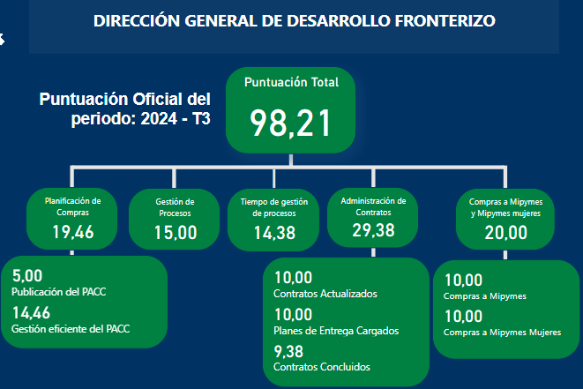

4.2 Desempeño de los Recursos Humanos
La Dirección General de Desarrollo Fronterizo (DGDF), a través del Departamento de Recursos Humanos, se ha caracterizado por mantener una línea de mejora continua, con conquista de desarrollo sostenible para mantener personal competente, con habilidades destacadas, conforme a las exigencias del mercado a fin de satisfacer las demandas y los compromisos de este gobierno.
Como Dirección General adscrita a la presidencia nos regimos por la Ley 41-08 de Función Pública y sus distintos reglamentos de aplicación, amparado en la supervisión del Ministerio de Administración Pública (MAP) como órgano rector. Para dar cumplimiento a lo antes mencionado, así como para mantener y mejorar continuamente nuestros procesos, contamos con cada uno de los subsistemas de Recursos Humanos, que nos ayudan a lograr las metas planteadas.
Proceso de Reclutamiento, Selección de Personal y Organización del Trabajo:
Durante el año 2024 continuamos el proceso de Desarrollo del área de Reclutamiento y Selección de Personal con el objetivo de mejorar procesos claves del área.
Este año se completó con éxito el concurso para el puesto de Analista de Cooperación Internacional.
Adicionalmente, se completaron los procesos de inducción de cincuenta y ocho (58) empleados de nuevo ingreso, correspondientes a las Oficinas Provinciales y Regionales. Este proceso incluye la aplicación de pruebas técnicas y psicométricas a los empleados pertenecientes a los estatutos simplificados de los niveles I y II.
Promoción Interna:
Este año la Dirección General de Desarrollo Fronterizo realizó cuatro (4) dos promociones internas en beneficio colaboradores de la oficina provincial Dajabón y de la Sede Central.
Planificación de los Recursos Humanos:
Con la finalidad de cumplir con el indicador 3.1 del SISMAP, remitimos al Ministerio de Administración Pública (MAP), la Planificación de Recursos Humanos 2025, en ella se detalla la cantidad de empleados activos, empleados en carrera administrativa, empleados con capacidad de jubilación en servicio y un servidor en periodo probatorio, también los cargos vacantes, el monto de sueldos pagados a personal fijo y contratados, indemnizaciones pagadas, bonos por desempeño y bono por cumplimiento de indicadores.
Manual de Cargos:
Contamos con un Manual de Cargos por Competencias validado y aprobado por el Ministerio de Administración Pública (MAP). Paulatinamente, hemos ido adecuando los cargos a la nomenclatura del referido Manual.
Plan de Bienestar y Beneficios:
Como resultado de la puntuación reflejada en el Sistema de Monitoreo de la Administración Pública (SISMAP), la cual se ha mantenido sobre 80 puntos, esperamos obtener el bono por cumplimiento de indicadores. En el segundo trimestre del 2024 fueron beneficiados los servidores de carrera administrativa con el pago del bono por desempeño.
En lo que va del año se han realizado las actividades enlistada en nuestro plan de acción y mejora, en el tiempo y fecha estipuladas en el referido plan, tomando como parámetro las observaciones realizadas por los resultados de la Encuesta de Clima Laboral.
Sistema de Monitoreo de la Administración Pública (SISMAP)
Los indicadores en el SISMAP muestran los avances de la DGDF en materia de logros en el desempeño de su gestión, con la contribución de todos sus servidores, que son el capital humano de la institución.
El Departamento de Recursos Humanos mediante su Plan Operativo Anual, ejecuta acciones dirigidas a monitorear y evaluar de manera periódica los sub-indicadores que forman parte del SISMAP, cuyo logro a noviembre muestra un avance de 92.82%. El desglose por sub-indicador se presenta en la tabla a continuación:

Tabla 6. Resultados Evaluación SISMAP
Indicador 01. GESTIÓN DE LA CALIDAD Y SERVICIOS
SUB-INDICADORES | PUNTUACIÓN
01.1 Autodiagnóstico CAF | 100%
01.2 Plan de mejora Modelo CAF | 100%
01.3 Estandarización de Procesos | 100%
01.4 Carta Compromiso al Ciudadano | No Aplica
01.5 Transparencia en las informaciones de Servicios y Funcionarios. | 100%
Indicador 02. ORGANIZACION DE LA FUNCION
DE RECURSOS HUMANOS
SUB-INDICADORES | PUNTUACIÓN
02.1 Nivel de Administración del Sistema de Carrera | 90%
Indicador 03. PLANIFICACION DE RECURSOS HUMANOS
SUB-INDICADORES | PUNTUACIÓN
03.1 Planificación de RR.HH | 100%
Indicador 04. ORGANIZACIÓN DEL TRABAJO
SUB-INDICADORES | PUNTUACIÓN
04.1 Estructura Organizativa | 100%
04.2 Manual de Organización y Funciones | 100%
04.3 Manual de Cargos | 80%
Indicador 05. GESTIÓN DEL EMPLEO
SUB-INDICADORES | PUNTUACIÓN
05.1 Concursos Públicos | 50%
05.2 Sistema de Administración de Servidores Públicos (SASP) | 100%
Indicador 06. GESTION DE LAS COMPENSACIONES Y BENEFICIOS
SUB-INDICADORES | PUNTUACIÓN
06.1 Escala Salarial Aprobada | 80%
Indicador 07. GESTION DEL RENDIMIENTO
SUB-INDICADORES | PUNTUACIÓN
07.1 Gestión de Acuerdos y Desempeño | 100%
07.2 Evaluación del Desempeño por Resultados y Competencias | 100%
Indicador 08. GESTION DEL DESARROLLO
SUB-INDICADORES | Puntuación
08.1 Plan de Capacitación | 79%
Indicador 09. GESTION DE LAS RELACIONES LABORALES
Y SOCIALES
SUB-INDICADORES | PUNTUACIÓN
09.1 Asociación de Servidores Públicos | 95%
09.4 Implementación del Sistema de Seguridad y Salud en el Trabajo | 95%
09.4 Encuesta de Clima Laboral | 100%

Evaluación de Desempeño
La Evaluación del Desempeño es la herramienta que permite medir el rendimiento de los colaboradores en el desempeño de sus funciones y evaluar el nivel de cumplimiento respecto a las metas establecidas en los acuerdos de desempeño laboral.
En cumplimiento a la Ley 41-08 de Función Pública, la cual establece en su artículo 46, que el desempeño de los funcionarios públicos será evaluado periódicamente, de manera objetiva e imparcial, en el mes de enero del 2024 completamos el proceso de Evaluación del Desempeño Laboral correspondiente al año 2023.
En total, fueron evaluados 479 colabores. El 41% de los servidores obtuvo un desempeño sobresaliente y un 33% refleja un desempeño superior al promedio.
Tabla 7. Desempeño por Categoría
Desempeño por Categorías | Grupo Ocupacional |  |  |  |  | Total | %
Desempeño por Categorías | I | II | III | IV | V | Total | %
Desempeño Sobresaliente (95 a 100) | 91 | 50 | 12 | 16 | 28 | 197 | 41%
Desempeño Superior al promedio  (85 a 94) | 119 | 24 | 3 | 5 | 6 | 157 | 33%
Desempeño promedio  (75 a 84) | 47 | 12 | 0 | 0 | 3 | 62 | 13%
Desempeño bajo el promedio  (65 a 74) | 21 | 7 | 0 | 0 | 0 | 28 | 6%
Desempeño Insatisfactorio  (64 o menos) | 29 | 5 | 0 | 1 | 0 | 35 | 7%
Total | 307 | 98 | 15 | 22 | 37 | 479 | 100%
La distribución por género de los colaboradores de la institución se muestra en la tabla a continuación.
Tabla 8. Servidores por Género y Grupo Ocupacional
Grupo Ocupacional | Mujeres | Hombres | Total
I | 41 | 266 | 307
II | 51 | 47 | 98
III | 6 | 9 | 15
IV | 14 | 8 | 22
V | 22 | 15 | 37
Total | 134 | 345 | 479
Dando inicio al proceso de evaluación del desempeño correspondiente al año 2024, elaboramos los Acuerdos de Desempeño de 513 colaboradores y en cumplimiento al requerimiento del Ministerio de Administración Pública (MAP), realizamos reuniones trimestrales de monitoreo a los acuerdos actuales.
De los 479 servidores en nómina, el 28% son mujeres, mientras que el 72% son hombres. Esta disparidad se explica en parte por la naturaleza de la institución, la cual cuenta con un número considerables de operadores de máquina y obreros agrícolas que en su mayoría son del sexo masculino.
Capacitación
En el año 2024 completamos un total de 23 acciones formativas, en cumplimiento al reglamento citado anteriormente y al producto contemplado en el Plan Operativo Anual (POA). Algunas de estas capacitaciones fueron: Marco Normativo del Sistema Nacional de Compras y Contrataciones Públicas, Desarrollo Gerencial, Trabajo en Equipo, Atención al Ciudadano y Calidad en el Servicio, Educación Financiera, Manejo y Resolución de Conflictos, Manejo Defensivo, entre otros.

Adicionalmente, se realizaron otras diez (10) acciones realizadas relacionadas con la Gestión del Sistema de Compras y Contrataciones, Principios Básicos de Género, temas de salud y de tecnología.

4.3 Desempeño de los Procesos Jurídicos
El Departamento Jurídico en su gestión durante el año 2024, ha ejecutado las actividades correspondientes a sus funciones, respondiendo a los actos y notificaciones recibidas respecto de reclamaciones laborales y de responsabilidad civil, los procesos de compra, licitaciones de obras, renovaciones de contratos de alquiler, custodia de las ofertas presentadas, en cumplimiento de la Ley 340-06.
Acuerdos interinstitucionales y Convenios. Igualmente se ha encargado de la redacción, revisión y coordinación de firmas para la suscripción y renovación de los acuerdos interinstitucionales y convenios de esta entidad y con las instituciones listadas a continuación, se destaca:
- Oficina Gubernamental de Tecnología de la Información y la Comunicación.
- Instituto Dominicano de Desarrollo Integral (IDDI).
- Comisión Permanente de Titulación de Terrenos del Estado (CPTTE).
- Dirección Ejecutiva De La Comisión de Fomento a la Tecnificación Del Sistema Nacional De Riego.
- Centro para la Educación y Acción Ecológica, Naturaleza (CEDAE)
Redacción de documentos legales y solicitud de certificaciones para procesos de compra de bienes y servicios. Durante el año 2024 se han cumplido los pasos pertinentes, con todas las actas involucradas en los procesos de Compra de combustible (Trimestral).
Redacción de documentos legales y solicitud de certificaciones para ocho (8) procesos de adendas.
- Proceso de adenda del contrato de: CONSTRUCCIÓN DE UN MERCADO BINACIONAL EN LA PROVINCIA PEDERNALES.
- Proceso de adenda IV del contrato de Micro-Realizaciones:
  - Construcción de la grada del play de baseball de los conucos, de la provincia de Montecristi.
  - Construcción de la oficina, cocina, bar y baño del Caño de Yuti, municipio Montecristi, provincia Montecristi.
  - Reconstrucción del Centro de Madres en Arroyo Caña, Distrito Municipal de Hatillo Palma, Municipio. Guayubín, Provincia. Montecristi.
  - Terminación del local de la junta de vecinos el Buen Vivir barrio Manhattan, Municipio Pepillo Salcedo, Provincia Montecristi.
- Proceso de adenda II del contrato de: CONSTRUCCIÓN DE UN MERCADO BINACIONAL EN LA PROVINCIA JIMANÍ.
- Proceso de adenda I del contrato de: CONSTRUCCIÓN DE UN MERCADO BINACIONAL EN LA PROVINCIA ELÍAS PIÑA.
- Proceso de adenda II del contrato de: CONSTRUCCIÓN DEL CENTRO DE MADRES Y CLUB CULTURAL DOÑA AIDA, EN EL MUNICIPIO DE LOMA DE CABRERA.
- Proceso de adenda I del contrato de: CONSTRUCCIÓN DE 500 MÓDULOS SANITARIOS HIGIÉNICOS EN LA ZONA FRONTERIZA NORTE, PROVINCIAS DAJABÓN Y MONTECRISTI. En proceso de certificación.
- Proceso de adenda III del contrato de: CONSTRUCCIÓN DE UN MERCADO BINACIONAL EN LA PROVINCIA PEDERNALES. En proceso de certificación.
- Proceso de adenda V del contrato de Micro Realizaciones.
Seguimiento y renovación de los contratos de alquiler de las oficinas de la Institución. Durante el año 2024, se renovaron seis (6):
- Local de Montecristi.
- Local de Loma de Cabrera.
- Local de Neyba.
- Local de Elías Piña.
- Local de Jimaní.
- Local de Santo Domingo, SEDE.
Para los fines de dar cumplimiento a la Ley 340-06 sobre Compras y Contrataciones, se agotaron los pasos pertinentes con todas las actas involucradas en estos procesos.

4.4 Desempeño de Tecnología
El Departamento de Tecnología de la Información y Comunicación dio los pasos necesarios para lograr la Certificación de la NORTIC 2016 A2, A3 y E1: donde la DGDF se sometió al proceso de certificación de dichas normativas cumpliendo con los requerimientos exigidos por la Oficina Presidencial de Tecnologías de la Información y Comunicación.
Esta certificación permite a la institución desarrollar los 4 pilares en que se sustenta el iTICge que son: el uso de las TIC; implementación de e-Gob; Gobierno Abierto y Participación (Publicación de datos abiertos por parte de las instituciones y el cumplimiento con la normativa NORTIC A3); desarrollo de e-servicios (nivel de desarrollo de los servicios ciudadanos en las de instituciones gubernamentales y existencia de catálogo de servicios en línea y nivel de avance de dichos servicios).
Actividades realizadas por el Departamento de Tecnología de la Información y la Comunicación durante el 2024:
- Adquisición de equipos tecnológicos
- Adquisición de licencia Microsoft Office 365
- Adquisición de la firma digital del Director General, el encargado de Tecnología de la Información y el Director de la Dirección de Planificación, emitida por la oficina gubernamental de tecnología (OGTIC).
- Realización de backup a los sistemas e informaciones importantes de las diferentes áreas de la institución
- En el 2do trimestre se realizó el mantenimiento preventivo a los equipos tecnológicos de la institución.
- Durante el año se registraron 150 asistencia tecnológicas a los usuarios de la Institución.
- Debido a la actualización del Sisticge el sistema de puntuación de modulo (Implementación E-Gob) fue cambiado de un 32.8% a un 28.83%.
- Renovación de la página web (DGDF), la cual se removió a WordPress, emitida por la Oficina Gubernamental de Tecnología (OGTIC).

4.5 Desempeño del Sistema de Planificación y Desarrollo Institucional

- Resultados de las Normas Básicas de Control Interno (NOBACI)
En este año 2024, presentamos un avance significativo y logramos superar la meta de 90% que nos habíamos propuesto.
Tabla 9. Puntuación NOBACI
Puntuación del Indicador NOBACI
1er Semestre | 85.38%
2do Semestre | 91.89%

Tabla 10. Calificación NOBACI por Componente
Componentes de la Normas Básicas de Control Interno (NOBACI) | Puntuación
Ambiente de Control | 100%
Valoración y Administración de Riesgos | 96%
Actividades de Control | 68%
Información y Comunicación | 95.45%
Monitoreo y Evaluación | 100%

- Resultados de los Sistemas de Calidad
En la Metodología del Marco Común de Evaluación (CAF) evaluado por el Ministerio de Administración Pública (MAP) mostramos avances en este año 2024 relacionados con el 2do Informe de Plan de Mejora CAF, lo que nos permitió alcanzar el 100% en el Subindicador.
También se socializó el autodiagnóstico CAF con los responsables de las áreas, que realizaron sus observaciones para realizar la autoevaluación anual.

- Acciones para el fortalecimiento institucional
En las acciones relacionadas con el fortalecimiento institucional, del año 2024 ya hemos realizado las 3 auditorías internas de procesos que se tenían planificadas. Con relación a los procedimientos, el Departamento Desarrollo Institucional y Calidad en la Gestión ha creado e identificado varios procedimientos e identificados otros a crear a través de las auditorías internas, lo cual nos ha permitido cumplir con los requerimientos de las Normas Básicas de Control Interno (NOBACI).

Tabla 11. Resumen de Auditorias
Auditoría Interna
Cantidad de Auditoria Internas planeadas | 3
Cantidad de Informes de Hallazgos realizados | 1
Porcentaje de Cumplimiento | 33.33%

Tabla 12. Resumen de Procedimientos
Procedimientos creados/actualizados
Cantidad de procedimientos identificados | 46
Cantidad de procedimientos creados/ actualizados | 12
Porcentaje de Cumplimiento | 40%

4.6 Desempeño del Área de Comunicaciones
Durante el año 2024, el Departamento de Comunicación de la Dirección General de Desarrollo Fronterizo (DGDF) ha desempeñado un papel crucial en el fortalecimiento de la comunicación institucional. Nuestro objetivo principal ha sido establecer y mantener una comunicación efectiva tanto al interior como al exterior de la organización, priorizando la difusión de información clave sobre las actividades y proyectos ejecutados en la zona fronteriza.
A lo largo de este período, hemos trabajado de manera constante para garantizar que las acciones y eventos de la DGDF sean debidamente comunicados y promovidos, asegurando que la comunidad y nuestros colaboradores internos se mantengan informados y comprometidos con nuestra misión. Esto se ha logrado mediante la actualización constante de nuestra página web oficial, la distribución de boletines informativos y la difusión de noticias a través de diversos canales tanto tradicionales como digitales.
Además de mantener una comunicación fluida y transparente, también nos hemos enfocado en fortalecer las relaciones con los diferentes actores en la zona fronteriza, incluyendo autoridades locales, organizaciones civiles, prensa y la población en general. Esto ha permitido una mayor colaboración y apoyo a nuestras iniciativas de desarrollo, así como una mejor comprensión de las necesidades y preocupaciones de la comunidad.
En conclusión, el Departamento de Comunicación ha desempeñado un papel esencial en su labor de conectar de manera efectiva a la Dirección General de Desarrollo Fronterizo con la sociedad. A lo largo de este año, hemos trabajado con dedicación para garantizar que la información relevante llegue de forma clara y oportuna a todos los actores involucrados. Con un firme compromiso hacia la transparencia y la adaptabilidad, seguiremos avanzando en la mejora continua de nuestros procesos, siempre atentos a las necesidades de nuestra comunidad fronteriza y enfocados en fortalecer nuestra relación con ella.
A continuación, detallamos las principales actividades desarrolladas durante este año por el Departamento de Comunicación:
- Publicación de acciones ejecutadas contempladas en el POA
- Creación de Plan de Comunicación de proyectos específicos
- Presentación de informe trimestral de resultados al director
- En lo relacionado a la comunicación interna, esta área elaboró e implementó conjuntamente con otras áreas, campañas internas con temas relevantes.
- Firma de acuerdos.
Publicaciones de ejecuciones no contempladas en el Plan Operativo:
- Recorridos del director de supervisión
- Reuniones de Trabajo
- Publicación de Efemérides
- Visitas y Reuniones de trabajos
- Reconocimientos
- Participación en actividades de otras instituciones
Inventario notas de prensa y redes sociales
En la Dirección General de Desarrollo Fronterizo se realizan dos publicaciones al día en las redes sociales, este número es una media, ya que otros días se hacen más de dos publicaciones. Las mismas están contempladas en su plan acción.
De acuerdo a nuestro ritmo laboral estamos creando contenido y publicando los siete días de la semana, en este año tenemos un total de 300 publicaciones. De igual forma se sigue posicionando la institución en medios tradicionales como radio, periódico y televisión, en forma de entrevista y notas de prensa. Como Departamento de comunicaciones se están utilizando estrategias para promover el trabajo que se realiza.
Actualmente nuestras redes contienen los siguientes datos de la audiencia:
- 1162 nuevos seguidores para la Dirección General de Desarrollo Fronterizo durante el periodo enero diciembre 2024
- Actualmente, se tiene 12800 seguidores, los cuales un 45% son mujeres y un 55% son hombres
En los medios tradicionales se han realizado (5) entrevistas y se han realizado y enviado alrededor de (50) notas de prensa, colocadas en los periódicos nacionales.
Estas acciones del Departamento de Comunicación se enmarcan en su iniciativa principal de proyectar una imagen que resalte las acciones que realiza la institución en las 7 provincias fronterizas.

Certificación Nortic E1
Como es de conocimiento esta norma indica las directrices y recomendaciones que deben seguir los organismos del Estado Dominicano para la implementación y manejo eficiente de los medios sociales que estos poseen, con el objetivo de homogeneizar la presencia de estas entidades en dichos medios, es por esto que el departamento de comunicaciones se preocupa en seguir las directrices establecidas para el logro de una comunicación efectiva con la ciudadanía y solicitamos las recertificación de esta norma, enviamos al área correspondiente los requerimientos para ser evaluados y optar nuevamente con la certificación E1.
En conclusión, el Departamento de Comunicación sigue desplegando sus esfuerzos significativos para fortalecer la comunicación externa durante el período mencionado. A través de una estrategia integral de comunicación, se logró difundir información relevante sobre las actividades y logros de la institución, establecer relaciones sólidas con actores externos claves.
A continuación, detallamos el desempeño de las redes sociales y el crecimiento de la audiencia obtenido durante este año por el Departamento de Comunicación:
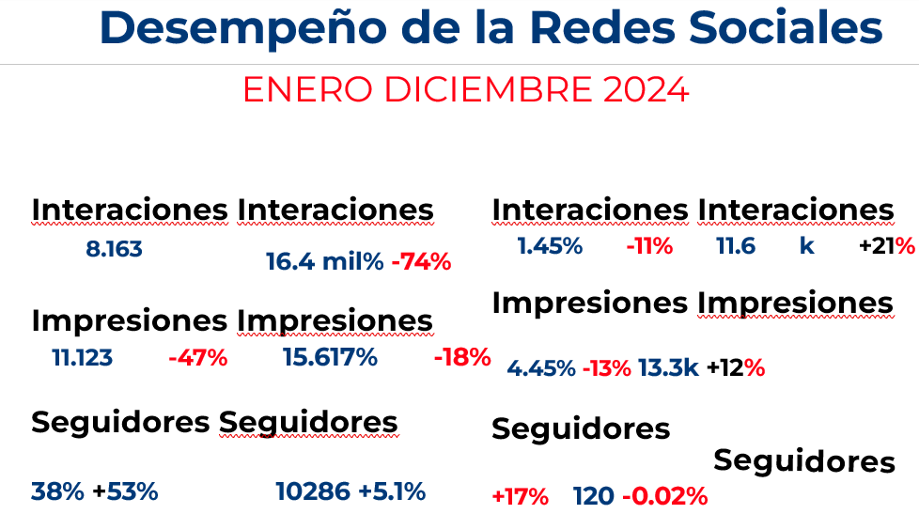

SERVICIO AL CIUDADANO Y TRANSPARENCIA INSTITUCIONAL

Memoria Institucional 2024

5.1 Nivel de la satisfacción con los servicios
La Dirección General de Desarrollo Fronterizo, cumpliendo con las directrices interna y externa, realizó el proceso de Encuesta de Clima Organizacional (ECO), para conocer la percepción de nuestros servidores respecto a nuestra institución.
Este año se realizó en la sede central y las 7 oficinas provinciales de la zona fronteriza del país. La encuesta presento resultados positivos en relación con la meta puesta en 12 de las 23 dimensiones medidas y en el mismo orden se presentaron avances positivos relacionados con la línea base en 20 de las 23 dimensiones medidas.
Las dimensiones que mostraron resultados menos satisfactorios fueron:
- Equidad y Genero
- Disponibilidad y Recursos
- Beneficios
- Salarios
- Cantidad de Trabajo
Para mejorar estas dimensiones, se realizaremos un plan de acción centrado en fortalecer la percepción relacionada con estos puntos.

5.2 Nivel de Cumplimiento de Ley de acceso a la información
La Oficina de Libre Acceso a la Información Pública (OAI) canalizó y respondió a tiempo el 100% de las solicitudes de información recibidas en el período, cumpliendo los requerimientos establecidos en la Ley General de Libre Acceso a la Información Pública, No. 200-04 al entregar informaciones completas, veraces, adecuadas y oportunas.

5.3 Resultados sistema de quejas, reclamos y sugerencias
En la Oficina de Libre Acceso a la Información se ha logrado un monitoreo constante para la recepción de Quejas, Reclamaciones y Sugerencias de la línea 311, donde se ha alcanzado una excelente puntuación.
La misma se ha obtenido siguiendo el mandato del Decreto No. 694-09 que establece el Sistema 311 de Atención Ciudadana, como principal medio de comunicación para la recepción y canalización de denuncias, quejas, demandas, reclamaciones y sugerencias por parte de la ciudadanía a la Administración Pública y la Resolución No. 002-2021 de la Dirección General de Ética e Integridad Gubernamental (DIGEIG).
A continuación, los resultados en tabla 13:
Tabla 13. Resultados Portal 311
RESULTADOS DE MEDICION
Portal 311 sobre Quejas, Reclamaciones, Sugerencias y Denuncias
Año | Descripción | Cantidad | Resueltas | Pendientes
2024 | Quejas | 0 | 0 | 0
2024 | Reclamaciones | 3 | 3 | 0
2024 | Sugerencias | 0 | 0 | 0

5.4 Resultados de mediciones del portal de transparencia
En la Oficina de Libre Acceso a la Información Pública, se trabaja en la actualización constante en el Portal de transparencia de la DGDF, cumpliendo el mandato de la Ley General de Libre Acceso a la Información Pública No.200-04 y de la Resolución No. 002-2021, que establece las políticas de estandarización de las divisiones de transparencia, que fue emitida por la Dirección General de Ética e Integridad Gubernamental (DIGEIG). Estas son las calificaciones de las evaluaciones recibidas hasta la fecha.
A continuación, resultados:
Tabla 14. Resultados Portal Transparencia
RESULTADOS DE MEDICION PORTAL DE TRANSPARENCIA
CALIFICACIONES AÑO 2024
MES | Portal de Transparencia
Enero | 99.70 de 100
Febrero | 99.20 de 100
Marzo | 99.79 de 100
Abril | 67.75 de 100
Mayo | 91.29 de 100
Junio | 97.58 de 100
Julio | 99.12 de 100
Agosto | 99.79 de 100
Septiembre | 94.87 de 100

PROYECCIONES AL PRÓXIMO AÑO

Memoria Institucional 2024

Para el 2025 la DGDF se propone actualizar su Plan Estratégico, definiendo metas y programas alineados no sólo con su misión y visión, sino además a las metas plurianuales priorizadas en el Plan Nacional del Sector Público. De manera que el accionar institucional contribuya a avanzar de manera articulada en el modelo de desarrollo definido por el Gobierno para la zona fronteriza.
Se espera concluir los trabajos de construcción de la Represa Clavellina en la provincia Dajabón. Esta obra dinamizará la actividad económica de la sección Clavellina, proveyendo sustento a cientos de familias que se dedican a la crianza de peces y la producción agrícola.
En cuanto a los mercados fronterizos, se espera alcanzar un avance significativo en la construcción de los mismos, sobre todo en el mercado de Pedernales para el que fue completada la etapa de movimiento de tierra y el de Independencia en el que la fase de movimiento de tierra está por concluir. La proyección del equipo de ingeniería es completar las naves correspondientes a estos mercados en el 2025, ya que los mismos se construirán en base a una estructura metálica, con lo cual se acorta el tiempo de construcción inicialmente contemplado. El avance y terminación de estas obras estará sujeto a la asignación de los fondos requeridos para su ejecución.

Otra obra que se contempla entregar en el 2025 es el Centro de Madres de Loma de Cabrera. Este centro es un compromiso contraído por el Director General de la DGDF con esta comunidad con el objetivo de brindar un espacio multifuncional para actividades dirigidas jóvenes, mujeres y a la comunidad en general.
A lo interno, continuaremos enfocados en mejora la calidad de los servicios ofrecidos. Esperando lograr nuevas alianzas estratégicas para operativizar aún más la oferta de servicios existentes o para identificar nuevas estrategias y/o productos en beneficios de las comunidades fronterizas.

ANEXOS

Memoria Institucional 2024

Matriz de Logros Relevantes

Producto / servicio | Enero | Febrero | Marzo | Abril | Mayo | Junio | Julio | Agosto | Septiembre | Octubre | Noviembre | Total
Kms de Vías Rehabilitados | 24 | 25 | 6 | 4 | 9 | 10 | 21 | 17 | 33 | 13 | 5 | 166
Inversión Rehab. Vías | 6,134,209 | 6,134,210 | 10,842,036 | 6,134,212 | 7,424,915 | 10,133,771 | 6,134,215 | 7,733,473 | 9,658,373 | 6,134,218 | 6,134,219 | 82,597,855
Munícipes Formados | 0 | 0 | 94 | 18 | 95 | 95 | 67 | 143 | 86 | 0 | 448 | 1046
Inversión Formación | 1,114,576 | 1,114,577 | 1,114,578 | 1,114,579 | 1,114,580 | 1,114,581 | 1,114,582 | 1,114,583 | 1,114,584 | 1,114,585 | 1,114,586 | 12,260,392
Plantas Donadas | 31,764 | 26,989 | 11,337 | 31,016 | 55,039 | 29,995 | 39,888 | 40,558 | 20,883 | 26,108 | 18,296 | 331,873
Inversión Donación Plantas | 1,114,576 | 1,114,577 | 1,114,578 | 1,114,579 | 1,114,580 | 1,114,581 | 1,114,582 | 1,114,583 | 1,114,584 | 1,114,585 | 1,114,586 | 10,865,528

Matriz de Gestión Presupuestaria

Código Programa/ Subprograma/Actividad | Nombre del Programa | Asignación presupuestaria 2024 (RD$) | Presupuesto Vigente 2024 (RD$) | Ejecución al 30 Nov. 2024 (RD$) | Cantidad de Productos Generados por Programa | Índice de Ejecución %
06 | Comunidades de la zona fronteriza reciben asistencia social integral | 221,099,141.00 | 242,381,1904.44 | 211,268,314.00 | 1 | 87.16%

Matriz de Principales Indicadores del POA

NO. | ÁREA | PROCESO | NOMBRE DEL INDICADOR | FRECUENCIA | LÍNEA BASE 2023 | META | RESULTADO a Nov. 2024 | % DE AVANCE
1 | Departamento de Operaciones | Rehabilitación Vial | # de Kms Rehabilitados | Trimestral | 279 | 430 | 166 | 39%
2 | División de Producción Agroforestal y Pecuaria | Distribución de Plantas | # de Plantas Distribuidas | Trimestral | 345,590 | 400,000 | 331,873 | 83%
3 | División de Producción Agroforestal y Pecuaria | Jornadas de Reforestación | # de Jornadas de Reforestación realizadas | Trimestral | 23 | 21 | 28 | 100%
4 | Departamento de Desarrollo Social y Comunitario | Formación Técnica | # de Capacitaciones Logradas | Trimestral | 29 | 30 | 57 | 100%
5 | Departamento de Desarrollo Social y Comunitario | Formación Técnica | # de Individuos Formados | Trimestral | 664 | 600 | 995 | 100%

Resumen de Plan de Compras

DATOS DE CABECERA PACC
Monto Estimado Total | RD$ 38,989,269.80
Cantidad de Procesos Registrados | 88
Capítulo | 0201
Sub Capítulo | 02
Unidad Ejecutora | 0016
Unidad de Compra | Dirección General de Desarrollo Fronterizo
Año Fiscal | 2024
Fecha Aprobación | 05/01/2024
MONTOS ESTIMADOS SEGÚN OBJETO DE CONTRATACIÓN
Bienes | RD$ 27,571,469.80
Obras | RD$ -
Servicios | RD$ 11,417,800.00
Servicios: Consultoría | RD$ -
Servicios: Consultoría Basada en la Calidad De los Servicios | RD$ -
MONTOS ESTIMADOS SEGÚN CLASIFICACIÓN MIPYME
Mipyme | RD$ 9,084,201.00
Mipyme Mujer | RD$ -
No Mipyme | RD$ 29,905,068.80
MONTOS ESTIMADOS SEGÚN TIPO DE PROCEDIMIENTO
Compras por Debajo del Umbral | RD$ 6,502,322.80
Compra Menor | RD$ 14,090,947.00
Comparación de Precios | RD$ 18,396,000.00

Imágenes

- Programa de Infraestructura Vial

Rehabilitación de Caminos
En colaboración con la Junta Distrital de Cañongo, Dajabón
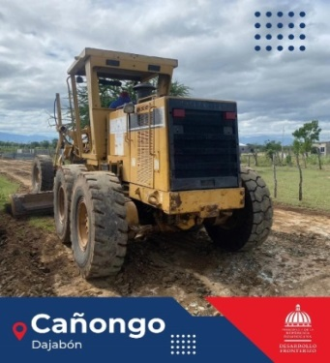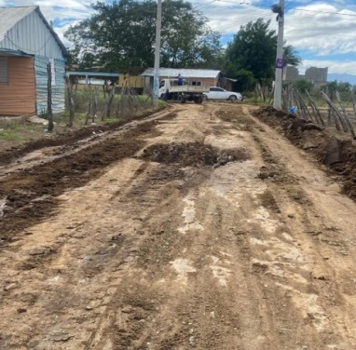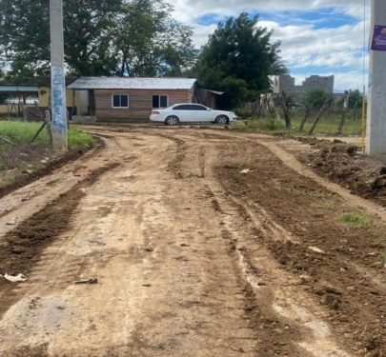

Acondicionamiento de Carretera que comunica la comunidad el Cajuil con La Laguna, en el municipio de Loma de Cabrera, provincia Dajabón.
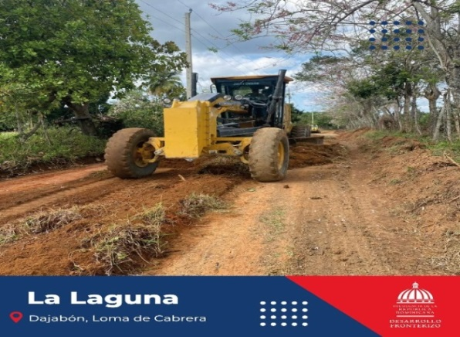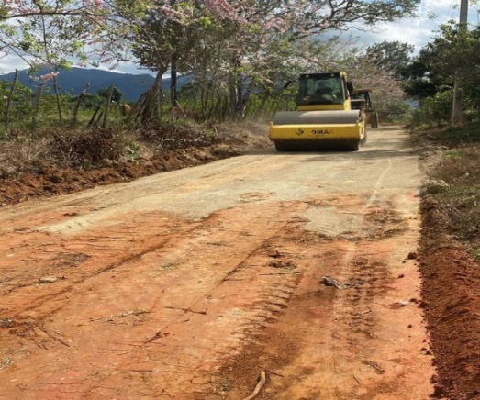

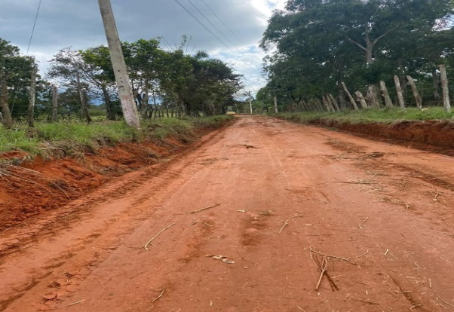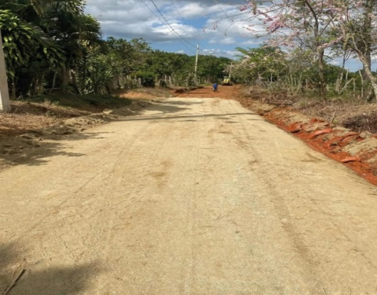

Rehabilitación de Carretera
Municipio de Neyba, provincia Bahoruco
El Aguacate, Los Guineos, perteneciente a la zona cafetalera de ese municipio.
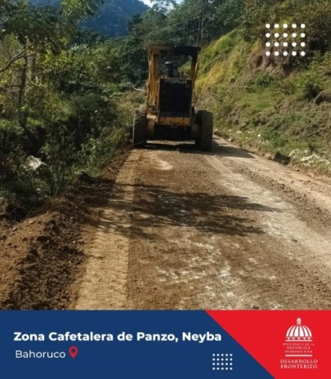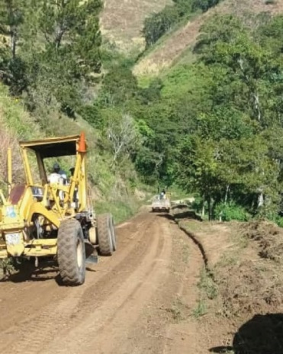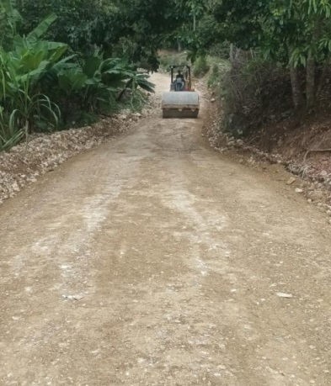

Rehabilitación de Camino
La Colonia Japonesa, Dajabón
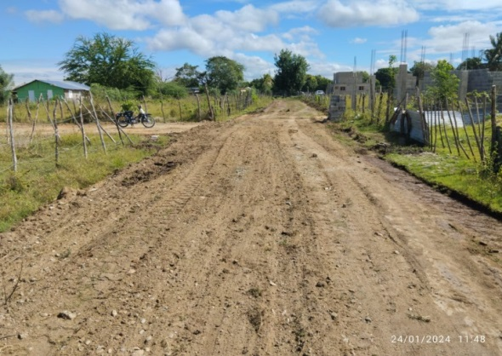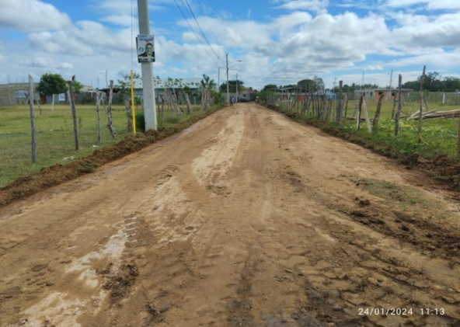

Acondicionamientos de Calles y Caminos
Santiago Rodríguez
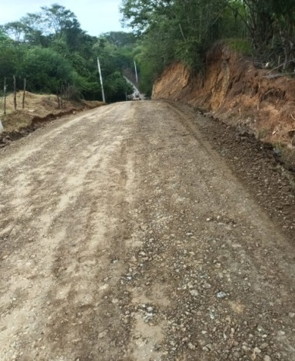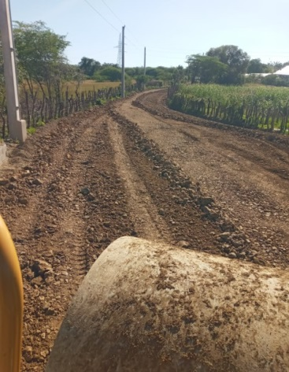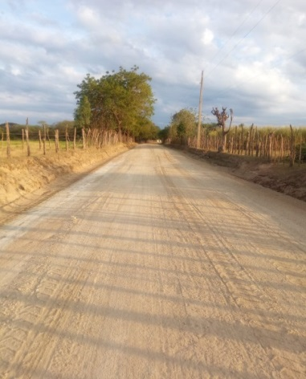

Provincia Elías Piña
La carretera El Valle- Las Lagunas, Distrito Municipal de Guanito.
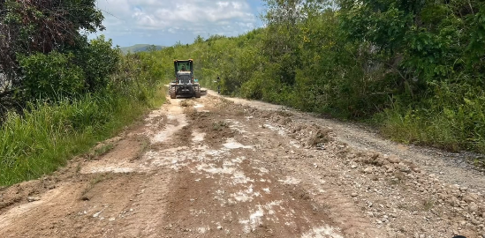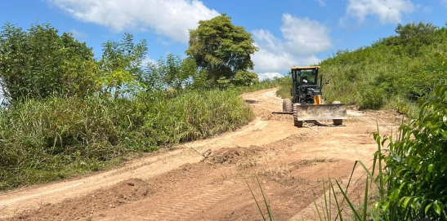

- Programa de Obra Hidráulica

Perforación de Pozos, Municipio Dajabón
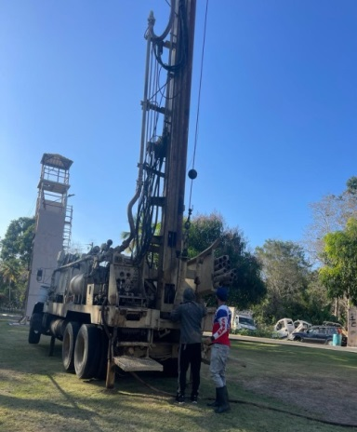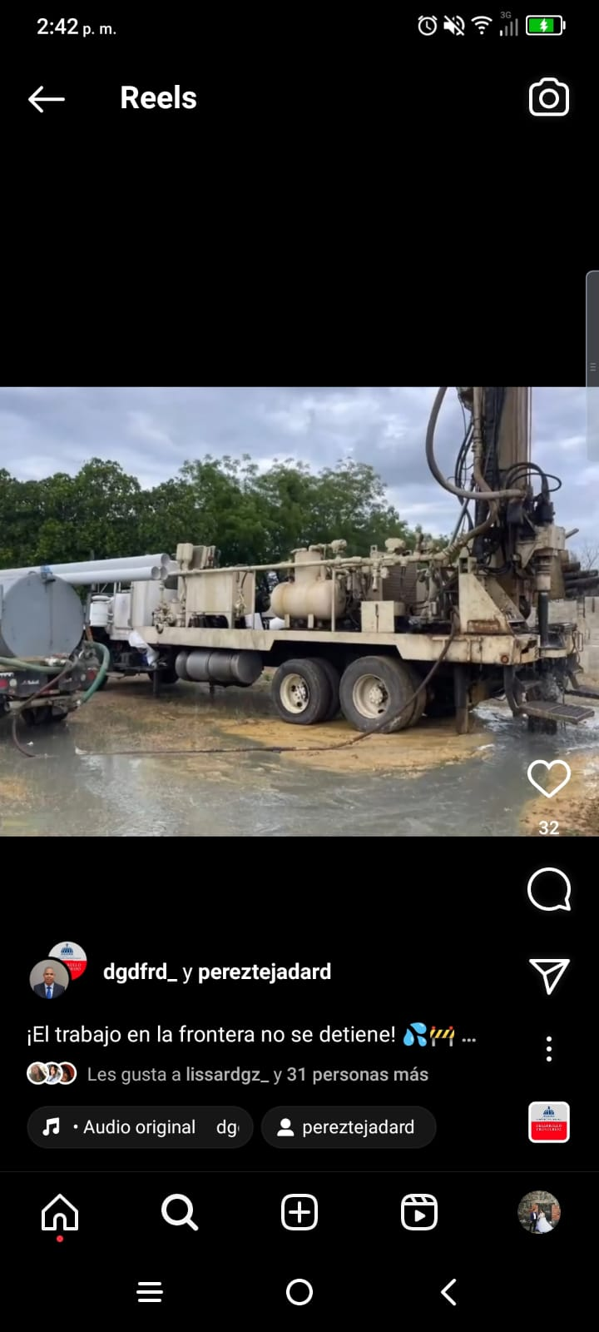
Provincia Dajabón
Trabajos Realizados en la Presa de Clavellina
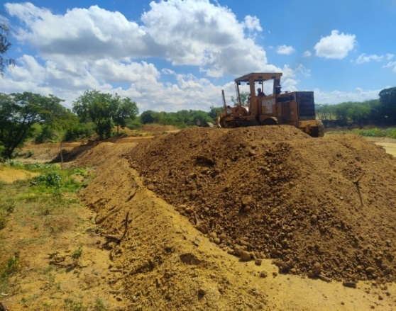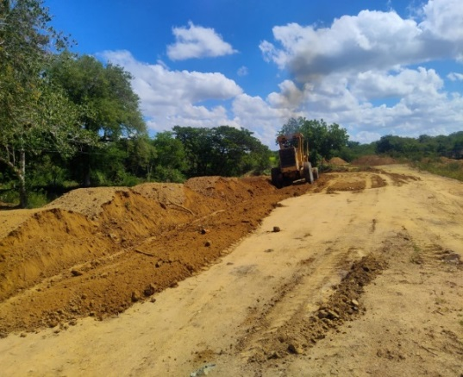

- Programa de Producción Agroforestal y Pecuaria
Jornadas de Reforestación

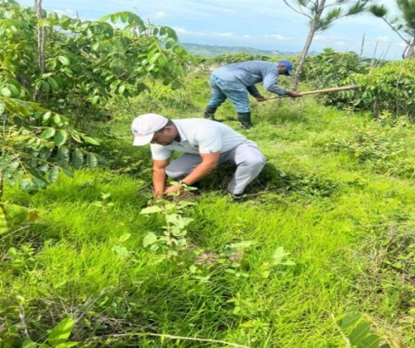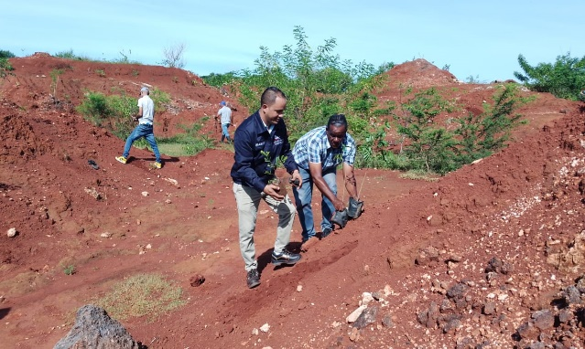

Provincia Bahoruco
Comienzo al proceso de Vendimia en el Valle de Neiba para la elaboración de vino y otros productos.
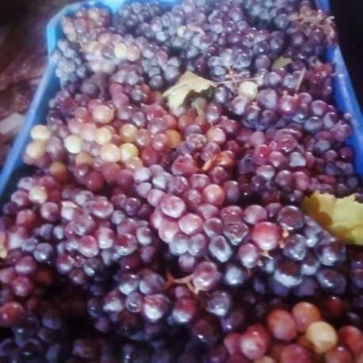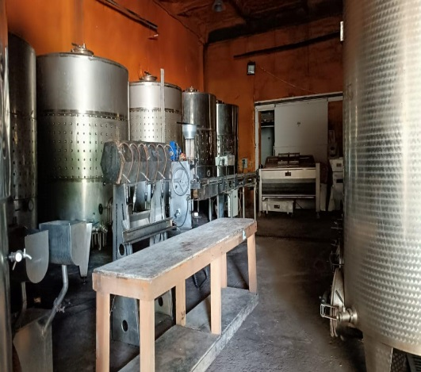
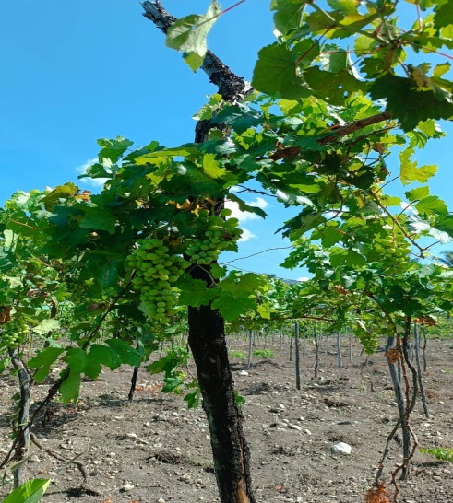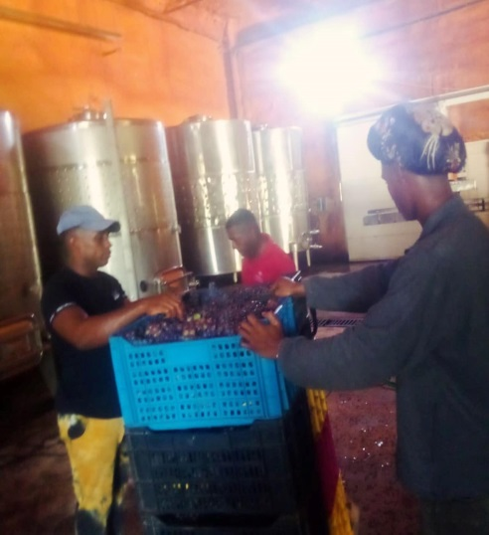
Apoyo a la Producción Pecuaria
Provincia Elías Piña
Donación de tilapias Guanito
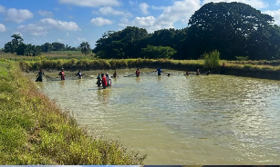

- Programa de Desarrollo Social Comunitario
Pintura de Viviendas, Comunidad Mariano Cestero, Municipio Restauración, Provincia Dajabón
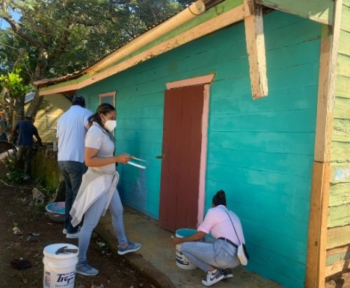
Taller de Alfarería (Barro) conjuntamente a FODEARTE, en la comunidad de Leonor de Tomas, provincia Santiago Rodríguez.
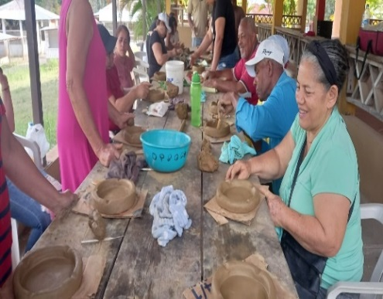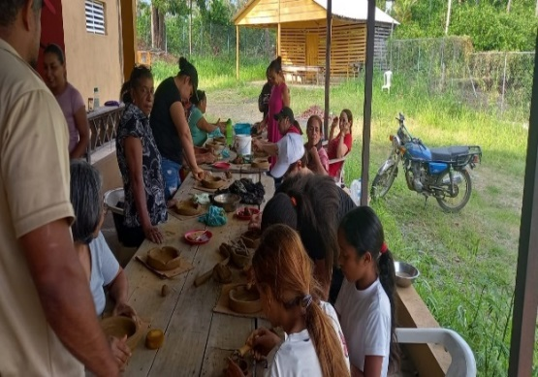

Provincia Bahoruco
Taller Básico de Alfarería (Barro) en coordinación con FODEARTE
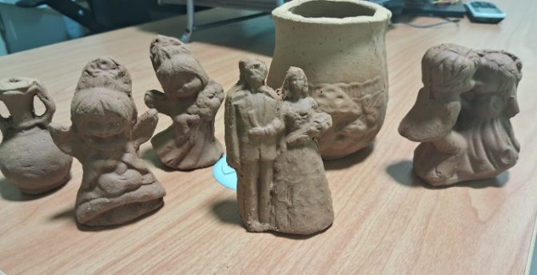

Provincia Bahoruco
En el municipio de Villa Jaragua fue Impartido el Taller “Básico de Alfarería” (Barro), conjuntamente a FODEARTE
